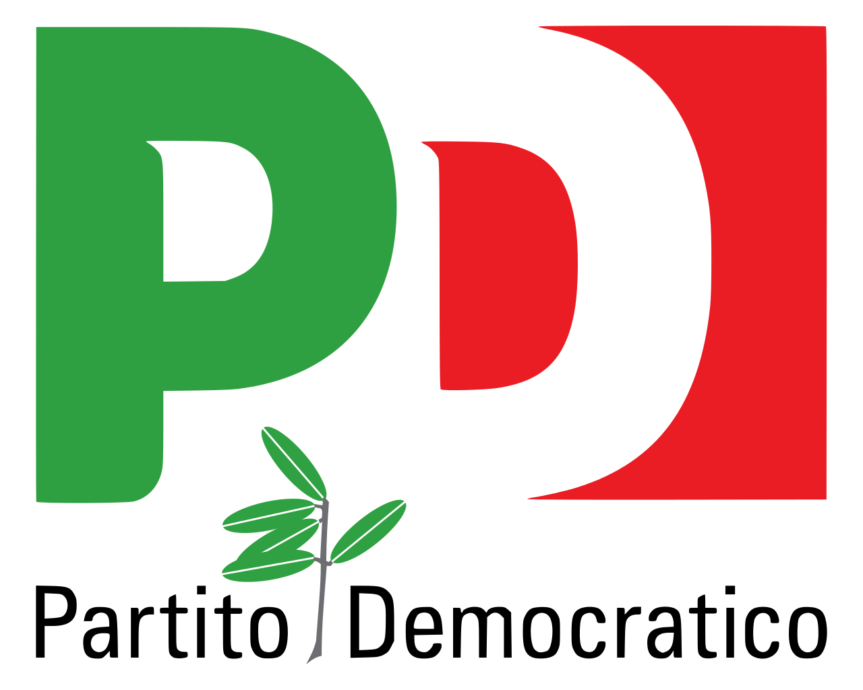
Gruppo Consiliare
Partito Democratico - Articolo Uno

ASSEMBLEA LEGISLATIVA DELLA LIGURIA

Prot. XI/2021/167 lg Genova, 14 Aprile 2021

Al Signor Presidente
del Consiglio regionale
SEDE

INTERROGAZIONE A RISPOSTA IN AULA

Oggetto: Sui rimborsi alluvionali alle imprese e ai comuni colpiti dagli eventi climatici dell’ottobre 2020

I sottoscritti consiglieri regionali,

Premesso che in data 02/03 ottobre 2020 si sono verificati eccezionali eventi alluvionali che hanno colpito i territori della Provincia di Imperia;

Rilevato che:
- numerose imprese hanno subito ingenti danni a causa degli eventi alluvionali;
- i suddetti eventi hanno inoltre causato danni alle infrastrutture contraendo ulteriormente il numero di clienti e turisti;

Considerato che:
- i danni causati da questi eventi si aggiungono alla pandemia da Covid-19, creando ulteriori difficoltà economiche alle imprese dei territori colpiti;
- le imprese colpite da questi eventi necessitano di aiuti economici a seguito dei gravi danni subiti, evidenziati anche dalla dichiarazione pressoché immediata dello Stato di emergenza;
- ai comuni della Provincia di Imperia colpiti dalla tempesta Alex sono state riconosciute le sole somme urgenze per un valore complessivo di 7 milioni di euro;

Tenuto conto che ad oggi non si hanno più notizie degli aiuti economici per far fronte ai danni alluvionali per le imprese e i Comuni;

INTERROGANO IL PRESIDENTE E L’ASSESSORE COMPETENTE

per sapere se e quando verranno riconosciuti i rimborsi economici ai Comuni e alle imprese colpite dagli eventi alluvionali dell’ottobre 2020.

F.to Enrico Ioculano, Luca Garibaldi, Roberto Arboscello, Davide Natale, Sergio Rossetti, Armando Sanna

